TOMAR EN SERIO EL SÍNODO
LA SINODALIDAD VA DE ACTITUDES
GABRIEL Mª OTALORA
BILBAO (VIZCAYA).
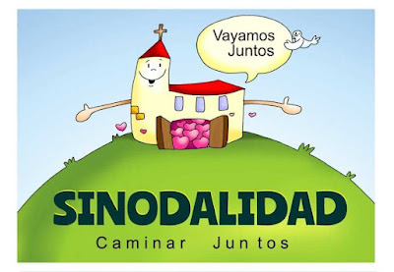
El sínodo avanza despacio, pero millones de personas nos estamos implicando. El Mensaje es sabido, pero la Sinodalidad va de actitudes desde una de las preguntas fundamentales: ¿Cómo se logra y realiza ese caminar juntos para anunciar el Evangelio? El Espíritu nos impulsa hacia la escucha, pero debemos comportarnos de una determinada manera.
En la fase continental, las expectativas de participación han sido superadas: 112 de 114 diócesis, 17 de 23 dicasterios, iglesias orientales católicas, órdenes religiosas… Todos en camino de renovación en forma de proceso para discernir las prioridades y que las prioridades de cada grupo se valoren en la Asamblea General del Sínodo que presidirá el Papa en 2024 para renovar la Iglesia reforzando cuatro pilares fundamentales: escucha (apertura y diálogo), participación (compromiso), común unión (misión) y Eucaristía (celebración).
Pero, para avanzar, necesitamos de la conversión espiritual en nuestra manera de comportarnos, por encima de una metodología, si queremos transformarnos en Iglesia capaz de dar un testimonio creíble: inclusiva, abierta, acogedora, desde la mirada autocrítica, con nuestras luces y sombras.
La Iglesia y su misión no son nuestras, son de Dios. Somos sueño divino que busca la unidad en la diversidad colaborando con el Espíritu que ha preparado algo nuevo. Nuestra referencia es Pentecostés, no Babel. Estamos necesitados de un proceso de conversión observando la actitud de las primeras comunidades.
La responsabilidad de la vida sinodal de la Iglesia no puede delegarse. Lo importante es asumir el marco desde el que partimos cada vez que nos reunimos en clave sinodal.
Veamos algunas dificultades:
Reacios a hablar y compartir.- Es preciso hablarlo todo, comentarlo, así nos ayudamos mutuamente desde nuestras diferencias. ¡Esto ya es caminar juntos!
Movernos por el miedo.- Miedo al cambio y a lo que supone, miedo a perder el poder, miedo a una nueva forma de comunidad cristiana… Estos miedos dificultan la conversión al servicio, desvirtuando la concepción del verdadero Magisterio.
Estancarnos en la desilusión.- Hay muchos cristianos desilusionados, que dicen que otra reforma va a ser siempre lo mismo, sin darse cuenta que su actitud impide al Espíritu actuar, experimentarlo.
No dar a la Sinodalidad la trascendencia que tiene.- Que si es un trabajo extra, que tenemos otros planes pastorales diocesanos en marcha… No se trata de hacer o no hacer sino de SER Iglesia de otra manera, más interconectados, a la escucha humilde, para vivir como verdadera comunidad cristiana y evangelizar.
Grandes retos por delante:
1) El activismo dificulta una Iglesia oyente - Hemos llegado a un punto en el que nos gusta mucho el hacer, el activismo. Quizá debemos detenernos y escucharnos los unos a los otros, todos juntos en oración de escucha al Espíritu Santo. Nos ponemos en seguida a discutir, a opinar, a hablar, sin valorar la actitud necesaria para lograrlo.
2) La escucha es humilde por definición - Este proceso sinodal está evidenciando la escasa importancia a la dimensión orante para discernir la voluntad de Dios. ¿Qué nos pide Dios en este momento de la historia, como cristianos debemos implicarnos en este proceso? Resulta imprescindible la humildad como actitud y el amor como fundamento. Solo así seremos capaces de aportar renovación y esperanza siendo cauces de la Gracia.
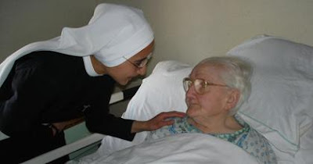

3) Volvamos al amor: el retorno a las fuentes como centro de todo - Jesús vino a servir, no a ser servido. Jesús vino a salvar, no a condenar. La diakonia está en el corazón del Evangelio, en el corazón de la misión de Jesús: “Yo estoy en medio de vosotros como quien sirve” (Lc 22,27). Y Francisco desea asumir un modelo de ejercicio de la autoridad en la Iglesia fundado en la idea cristiana del servicio. Y sin actitud de servicio y de escucha humilde, no habrá fruto sinodal.
La sinodalidad va de actitudes. El vino nuevo, solo en odres nuevos.
ECLESALIA

